REPUBLICA DOMINICANA
Subdirección de Relaciones Pública de las Escs. Vocs. de las FF. AA. y de la P.N.
SANTO DOMINGO, D. N.

TODO POR LA PATRIA
16 octubre 2022.-

COLECTIVO DEPORTIVO ENTREGA MEDALLA DE HONOR A DIRECTOR DE LAS ESCUELAS VOCACIONALES.
El Director General de las Escuelas Vocacionales de las Fuerzas Armadas y de la Policía Nacional (DIGEV), Mayor General ERD., Juan José Otaño Jiménez; fue reconocido el sábado por la Asociación de Baloncesto de Azua (ABA) con la Medalla de Honor, en el Marco de su XXXI Torneo Superior.
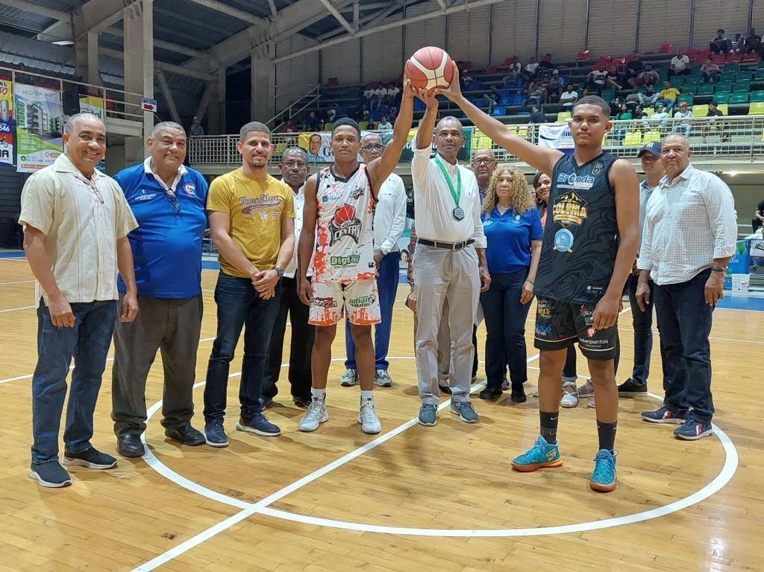
El reconocimiento le fue otorgado al alto oficial, por su extraordinaria labor desarrollada al frente de las Escuelas Vocacionales y por su empeño para que esos centros formativos se eficienticen y sean replicados en todas las provincias del territorio nacional.
La Medalla de Honor al honorable militar fue entregada por el Presidente de la Asociación de Baloncesto de Azua (ABA), Armando Montilla; Tulio Quezada, Presidente del Torneo; Alexis Aybar, encargado de Eventos de la justa deportiva, quienes destacaron los dotes de deportista e hijo prestigioso de la heroica y culta ciudad de Azua. El acto de entrega de la medalla se llevó a cabo en el Pabellón Deportivo Bajo Techo de Azua, ubicado en el sector Sávica.

En el homenaje estuvieron presente acompañando al homenajeado, su madre la dama Grecia Dilenia Jiménez de Otano, hermanos, sobrinos y amigos, así como el historiador, poeta y presidente de la Fundación Avance para la provincia de Azua y del Centro Duartiano de esa localidad Apolinar de León Medrano; Carlos Feliz, presidente de CEFISA, entre otros destacados deportistas azuanos.
De su lado, el Mayor General ERD., Otaño Jiménez agradeció la distinción otorgada por todos esos colectivos deportivos azuanos resaltando que el mismo constituye un estímulo para seguir poniendo en alto la azuanidad y el buen nombre de las Fuerzas Armadas y el de la República Dominicana.
SUB-DIRECCION DE RELACIONESPUBLICAS
05/11/2022.

